LIETUVOS RESPUBLIKOS VIDAUS REIKALŲ MINISTRO

Į S A K Y M A S

**DĖL LIETUVOS RESPUBLIKOS VIDAUS REIKALŲ MINISTRO 2008 M. BALANDŽIO 24 D. ĮSAKYMO Nr. 1V-148 „DĖL REGIONINIŲ CENTRŲ KOMPLEKSINĖS PLĖTROS INVESTICINIŲ PROGRAMŲ PATVIRTINIMO“ PAKEITIMO**

2013 m. gruodžio 16 d. Nr. 1V-1034

Vilnius

Atsižvelgdamas į Marijampolės regioninio centro kompleksinės plėtros 2008–2013 metų investicinės programos valdymo grupės 2013 m. lapkričio 5 d. posėdžio metu priimtus sprendimus,

p a k e i č i u Marijampolės regioninio centro kompleksinės plėtros 2008–2013 metų investicinę programą, patvirtintą Lietuvos Respublikos vidaus reikalų ministro 2008 m. balandžio 24 d. įsakymu Nr. 1V-148 „Dėl regioninių centrų kompleksinės plėtros investicinių programų patvirtinimo“ (Žin., 2008, Nr. [52-1933](https://www.e-tar.lt/portal/lt/legalAct/TAR.910ED8A72B92); 2010, Nr. [34-1629](https://www.e-tar.lt/portal/lt/legalAct/TAR.303E61F6DE7E); 2011, Nr. [110-5202](https://www.e-tar.lt/portal/lt/legalAct/TAR.F65B48BBD6CE); 2012, Nr. [80-4199](https://www.e-tar.lt/portal/lt/legalAct/TAR.3009F6CA6A6A), Nr. [140-7203](https://www.e-tar.lt/portal/lt/legalAct/TAR.7D428040E143); 2013, Nr. [38-1883](https://www.e-tar.lt/portal/lt/legalAct/TAR.3B709A2E1A7C)):

1. 1 priede:

1.1. įrašau 1.2 priemonės preliminaraus lėšų poreikio skiltyje vietoj skaičiaus „24116“ skaičių „24087“;

1.2. įrašau 1.3 priemonės preliminaraus lėšų poreikio skiltyje vietoj skaičiaus „16000“ skaičių „15868“;

1.3. išdėstau 1.4 priemonę taip:

|  |  |  |  |  |  |
| --- | --- | --- | --- | --- | --- |
| 1.4. | Kompleksiškai sutvarkyti teritorijos prie Rygiškių Jono gimnazijos, Šešupės upės pakrančių, Kauno gatvės atkarpos iki V. Kudirkos g., V. Kudirkos gatvės atkarpos nuo Dariaus ir Girėno g. iki J. Dailidės g., Dariaus ir Girėno g. ir skersgatvio atkarpų viešąsias erdves, kuriant patrauklią gyvenamąją aplinką: sutvarkyti, atnaujinti Kauno g., V. Kudirkos g., Dariaus ir Girėno g. ir skersgatvio atkarpas, sutvarkyti viešąsias erdves prie Rygiškių Jono gimnazijos ir Rygiškių Jono parko, Rygiškių Jono gimnazijos stadioną ir jo tribūnas, atnaujinti Evangelikų liuteronų bažnyčios pastatų komplekso, „Spindulio“ kino teatro, Valstybės saugumo departamento Marijampolės teritorinio padalinio pastatų fasadus, sutvarkyti, atnaujinti pėsčiųjų tiltą per Šešupę, pakeisti gatvių dangas, sutvarkyti, atnaujinti lietaus kanalizacijos linijas, vandentiekio, nuotekų tinklus, pakeisti pėsčiųjų, dviračių takų ir šaligatvių dangas, sutvarkyti, atnaujinti apšvietimo sistemą, suformuoti želdynus. | 2011–2013 | Marijampolės savivaldybė | 12090 | Europos Sąjungos struktūriniai fondai, Marijampolės savivaldybės biudžetas, valstybės biudžetas |

1.4. įrašau 2.1 priemonės preliminaraus lėšų poreikio skiltyje vietoj skaičiaus „10969“ skaičių „10954“;

1.5. įrašau 3.1 priemonės preliminaraus lėšų poreikio skiltyje vietoj skaičiaus „3958“ skaičių „3715“.

2. Išdėstau nauja redakcija 2 priedo 1 uždavinio grafinę dalį (pridedama).

Vidaus reikalų ministras Dailis Alfonsas Barakauskas

Marijampolės regioninio centro kompleksinės plėtros

2008–2013 metų investicinės programos

2 priedas

(Lietuvos Respublikos vidaus reikalų ministro

2013 m. gruodžio 16 d.

įsakymo Nr. 1V-1034

redakcija)

**MARIJAMPOLĖS REGIONINIO CENTRO KOMPLEKSINĖS PLĖTROS 2008–2013 METŲ INVESTICINĖS PROGRAMOS ĮGYVENDINIMO METU TVARKOMŲ TERITORIJŲ SCHEMA**

1 uždavinys – kompleksiškai sutvarkyti Marijampolės miesto viešąsias erdves, siekiant padidinti gyvenamosios ir investicinės aplinkos patrauklumą.

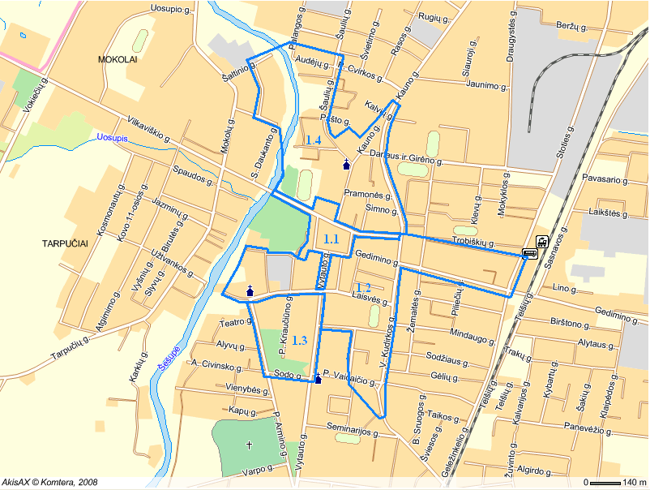

(žemėlapis)

_____________________

** TIC pastaba. Žemėlapį žr.

Žin., 2013, Nr. [131-6700](https://www.e-tar.lt/portal/lt/legalAct/TAR.02170909A2C1), 24 psl. **

* Skaičiais pažymėtos Marijampolės regioninio centro kompleksinės plėtros 2008–2013 metų investicinės programos (toliau – programa) 1 priede nustatytos priemonės.

_________________